Universidade de São Paulo

Departamento de Engenharia de Produção

Nome: n. USP:

**Instruções:**

* Duas opções para realizar a prova: 1. Neste documento eletrônico; 2. Em papel.
* Respostas devem ser limitadas ao espaço disponível na folha de prova. Em papel, utilizar espaço equivalente.
* **ENTREGAR TODAS AS PÁGINAS EM UM ÚNICO ARQUIVO PDF nomeado com o seu nome completo 🡪 Fazer upload do arquivo pdf no e-disciplinas.**
* Prova com consulta – podem ser consultados materiais impressos e *online*.
* Não é permitida a comunicação entre alunos durante a prova. Não é permitido utilizar sistemas de comunicação (mensagem instantânea, *chat*, e-mail, dentre outros).
* Solicita-se a observação do Artigo 23 – II do Código de Ética da USP:
  + *Art. 23 - É vedado aos membros do corpo discente e demais alunos da Universidade:* 
    - *II - lançar mão de meios e artifícios que possam fraudar a avaliação do desempenho, seu ou de outrem, em atividades acadêmicas, culturais, artísticas, desportivas e sociais, no âmbito da Universidade, e acobertar a eventual utilização desses meios.*

**Questões:**

Para as questões 1 e 2, considere a Figura 1 abaixo que ilustra de forma simplificada a vista explodida de um skate.

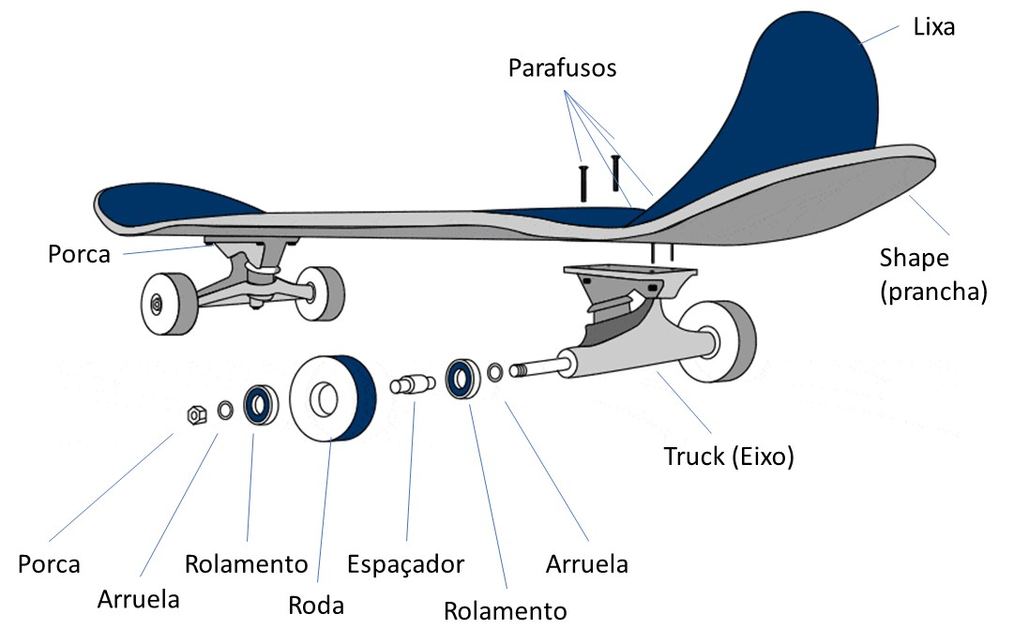

**Figura 1. Vista explodida simplificada de um skate convencional**

**(Fonte:** [**https://www.skateboardershq.com/**](https://www.skateboardershq.com/)**)**

1. Com base no desenho e na descrição dos componentes do skate, apresente a visão hierárquica da estrutura de produto. A estrutura de produto deve ser definida considerando a visão funcional (por funções).

**QUESTÃO 2 NA PRÓXIMA PÁGINA**

1. Elabore o plano macro de montagem do skate considerando a montagem utilizando ferramentas manuais.
2. Suponha que você atue no setor de mobilidade, em uma empresa fabricante de skates. A sua empresa fabrica peças, monta e comercializa skates convencionais. Considerando a estratégia de crescimento e de lançamento de produtos de maior valor agregado, a empresa decidiu desenvolver um skate com motorização elétrica. Nessa situação:
   1. Como você classifica o grau de inovação do novo desenvolvimento? Justifique a sua resposta.
   2. Cite e explique três ajustes que você faria na gestão do processo de desenvolvimento desse novo produto em comparação com o desenvolvimento de um novo produto convencional da empresa.
3. Seguindo a tendência de digitalização, uma nova linha de produtos da sua empresa envolve skates conectados com uso de um aplicativo. O novo produto tem as funções de monitoramento da velocidade, da distância percorrida e da orientação do produto, além da função de iluminação de segurança (led). A Figura 2 ilustra um skate “conectado” desenvolvido na POLI.



**Figura 2. Protótipo de skate conectado desenvolvido na POLI**

**(Fonte: Durão, Morgado, Lopes, Zancul, 2020)**

A adição das novas funções exigiu a agregação de componentes adicionais ao produto. Com base nesse exemplo, defina cada um dos conceitos abaixo e discuta a sua relação:

* Funcionalidades do produto;
* Solução técnica;
* Arquitetura do produto;
* Estrutura do produto.